浙江大学医学院附属浙江医院
数字医院·智慧运营服务方案



南京天溯自动化控制系统有限公司

2021年09月23日

目录
1. 项目概况 1
1.1. 医院整体描述 1
1.2. 医院后勤服务现状与需求 1
2. 浙江医院后勤一站式服务建设内容 5
2.1. 智慧后勤数据平台建设 6
2.2. 浙江医院综合监控设计 10
2.3. 智慧后勤一站式服务中心建设 16
2.4. 基于平台的设备与能源管理系统建设 20
3. 医院智慧后勤价值呈现 32
附件：典型案例分享 34
1. 杭州市第九人民医院 34
2. 浙江大学医学院附属第一医院 37

项目概况

医院整体描述
浙江医院始建于1954年，建院初期以干部医疗保健及涉外医疗为主，1979年全面对外开放，目前是一所集医疗、教学、科研、预防和保健为一体的三级甲等综合性医院，包含灵隐院区和三墩院区。
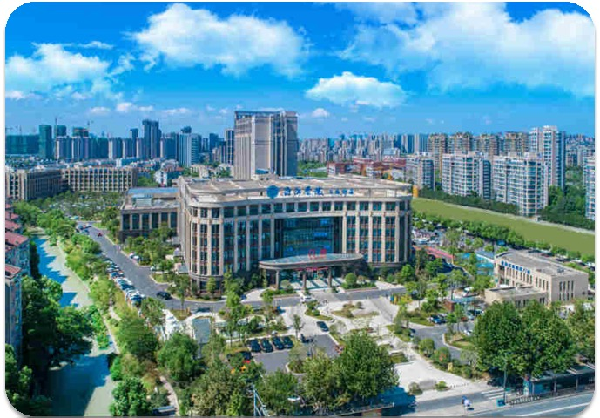
图 1-1 医院外观

医院后勤服务现状与需求
随着医院前端诊疗的不断发展，病患人次的日益增多，医院对后勤服务也提出了更高的要求，如何保证新老院区的后勤服务质量，提高临床满意度也是医院后勤所面临的挑战。
现阶段医院后勤面临的核心难题包括：
- 现有后勤系统健全，但功能单一且相对独立：
医院现有基础运行设备包括变配电、暖通空调、给排水、医用气体、锅炉房、电梯等，医院后勤机电及维修班组为医院自有人员，共计45人。现有和仁科技、山东润一、杭州依技等信息化系统及软件，系统功能相对单一。基本上只做到了一次数据采集的作用，系统之间相对独立，存在信息化孤岛现象，并且缺少数据沉淀。现有信息系统目前存在一定完善空间，且系统频繁的误报警等问题给医院的设备维检工作带来了不便。
- 报修模式传统、数字化薄弱：
医院当前报修仍然采用传统电话报修模式，运行值班和维修人员重叠，当人员在外巡检维修时，监管缺失，存在安全隐患。上述问题导致现有报修系统运行效果不佳，与运维流程没有结合，且新老院区运维及管理不延续。相较于医院前端信息化、数字化的成熟度，目前后勤信息化、数字化的程度薄弱。
- 能耗管理系统点位覆盖较好（三墩院区），但未做到能耗精细化管理：
现有能耗管理系统功能单一，仅做到了数据的一次采集，而且系统内的表计换算逻辑有误，导致无法指导用能考核。另外医院缺少部分前端数据采集设备，无法直观地体现医院能耗使用情况，造成医院能耗精细化管理困难。
- 两个院区电梯系统均为纳入能耗管理，部分电梯缺少监控系统；
- 机房缺少视频监控等必要监控设备；
- 三墩院区现有设备存在节能空间，可以通过技术节能措施降低能耗；
- 两个院区均没有空调群控设备，可以通过空调群控的智能运行以及空调末端的运行管理降低能耗。
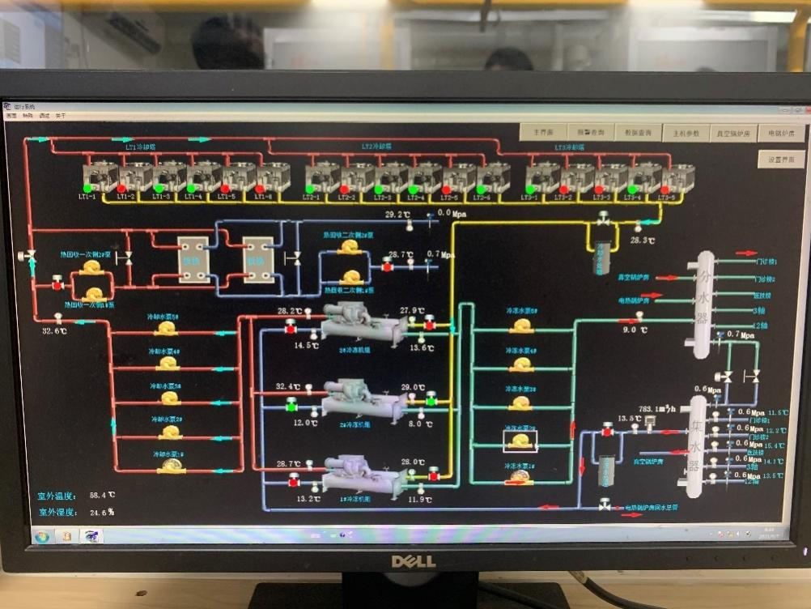
图 1-2 现有冷机监控系统
针对以上难题，医院亟需统一的一站式服务运营体系，以及统一的大数据管理平台，核心需求包括：
- 智慧后勤数据平台需求
帮助医院梳理主要的设备设施、人员、空间、安全、能耗等基础数据，建立医院基础数据库，同时连接医院现有的第三方信息化系统，以建立业务中台、实现统一数据管理，形成医院核心数据资产。
- 一站式服务中心需求
医院设备和系统众多，且系统和设备间有交叉，任一设备和系统需要维修或调整时需要联系协调的厂家太多，影响整体工作效率；同时对于图纸、手册、说明、规程、制度等非结构化的文档资料缺乏系统化管理手段和工具，不便于共享和查看，也没有将这些资料与业务对象关联起来，不能有效支撑策略或计划的制定；现有运维服务模块及管理工作较为独立，前端需求需要根据实际情况提交到不同的部门，给前端医护患带来不便。因此需要建立一个兼具综合指挥中心、服务受理中心、集中调度中心、应急处置中心、系统监控中心等多中心职能的多维度综合管理机构中心，统一管理后勤服务，形成闭环、数据化、可追溯的服务管理体系，并为所有第三方物业管理赋能，提供必要的信息化工具。
- 设备全生命周期管理需求
浙江医院分为三墩和灵隐两个院区，需要监管的设备繁多而且分散。灵隐院区内各个楼之间距离较远，对于日常巡检及维护带来了更大的挑战。医院目前没有比较好的信息化工具或手段针对设备的维修、巡检、保养等流程进行跟踪，现有报修系统相关流程不能闭环，对运维人员的工作考核缺乏数据支持，对提高员工工作积极性有一定影响，因此需要对设备的维修、巡检、保养等流程进行闭环管理，并对相关流程进行跟踪，对员工进行分级考核等。设备的全生命周期管理是将所有设备从采购到报废的全过程进行管理，并通过大数据分析，建立预防式维护体系，提高设备运行效率，降低运营成本。
- 综合监控系统需求
目前浙江医院两个院区设备机房均缺少综合监控系统。应该针对大型医疗用能设备和关键用能设备进行计量和监控分析，以提前发现设备运行隐患，确保服务质量。通过设备状态实时监测和告警联动，实现对设备故障的快速响应。在各个设备机房内加装人脸视频监控，从而总体提升机房安全水平。
- 能源精细化管理需求
医院目前节能降耗措施有限缺乏有效的分析和利用，能耗数据不够明确，不利于节能降耗工作的针对性开展，较难实现万元收入能耗支出的降低。医院需要对能源管理进行进一步细化，对建筑、功能区域、科室等维度进行多维度的统计方式进行计量统计与考核，对成本的管理则需要通过精细化的方式进行进一步的提高。
- 管家服务
各类后勤业务（如机电运维、保洁、运送等）的服务质量、外包单位人员、效率、品质如何得到有效的监管与保障，这也是医院后勤管理者关心的问题。因此不仅需要引入满足医院个性化后勤品质需求的管家团队，同时需要通过信息化手段，优化机电运维人员结构和服务流程、依托平台和新技术提高运维效率。

浙江医院后勤一站式服务建设内容
为提高浙江医院后勤服务质量，建设浙江省智慧医院样板点，同时使医院的后勤服务质量在浙江省，乃至全国同类医院中达到先进水平，天溯对医院后勤运营服务进行统一规划和设计，搭建数字医院·智慧运营服务平台，建设一站式服务生态体系，并可实现医院的多业务、多后勤系统的集约化管理。
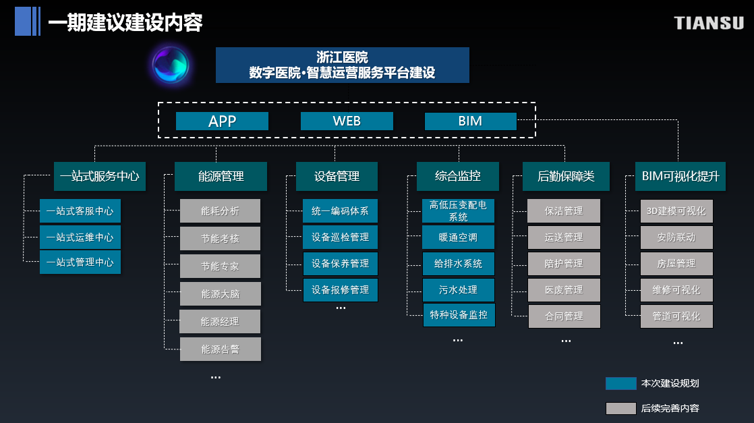
图 2-1 数字医院·智慧运营服务平台建设内容总览
主要建设内容包括：
- 智慧后勤数据平台建设（数据采集、对接、统一及综合监控）
- 安全综合监控
- 一站式服务中心建设（一站式客服中心+一站式运维中心+一站式管理中心）
- 基于平台的设备与能源管理（设备管理+能源管理+机电运维）
- 管家服务

智慧后勤数据平台建设

平台架构设计
平台框架可分为三层：IaaS层（基层物联网平台），PaaS层（数据中台、业务中台、技术中台），SaaS层（顶层交互平台）
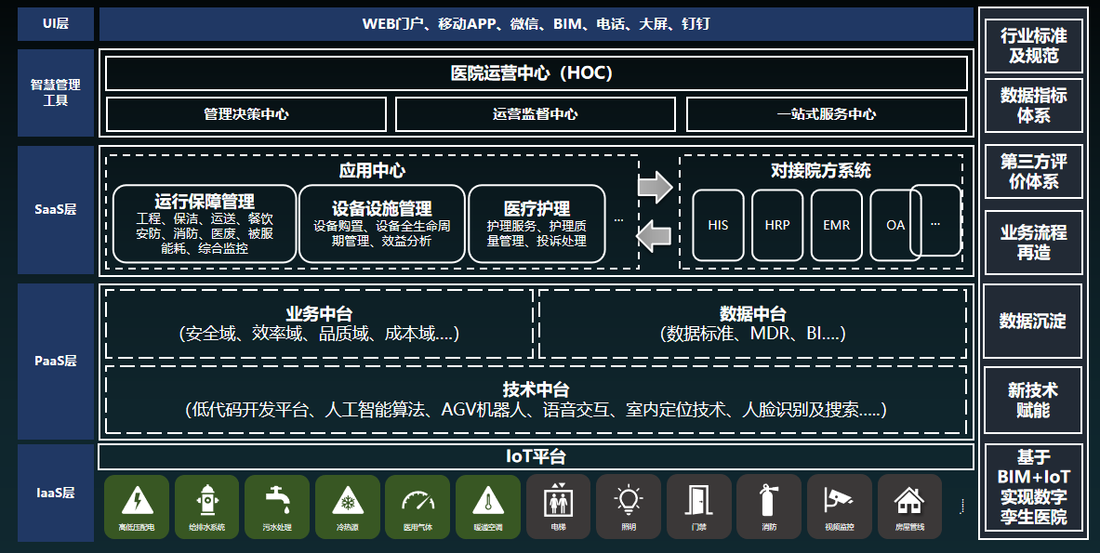
图 2-2 生态平台技术架构（管理视角）
- IaaS层（基层物联网平台）：
基层物联网平台可以满足医院涉及的三大组网方案、10+种通信技术，100+种类传感器及测试设备的技术要求，采集或对接医院后勤涉及的基础数据，上传到数据平台统一处理
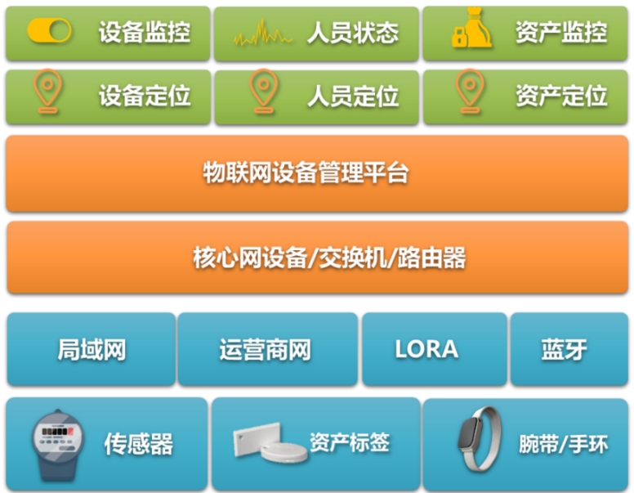
图 2-3 物联网平台架构
- PaaS层（数据中台、业务中台、技术中台）
PaaS层是整个平台的核心，实现后勤基础数据的统一标准，打通后勤各个业务模块，实现数据的互通联动；为各业务模块进行基础的功能和技术支撑，制定业务的统一标准，解决医院管理后勤众多模块标准不一的问题，以及开放的接入端口，供后续更多子系统接入。
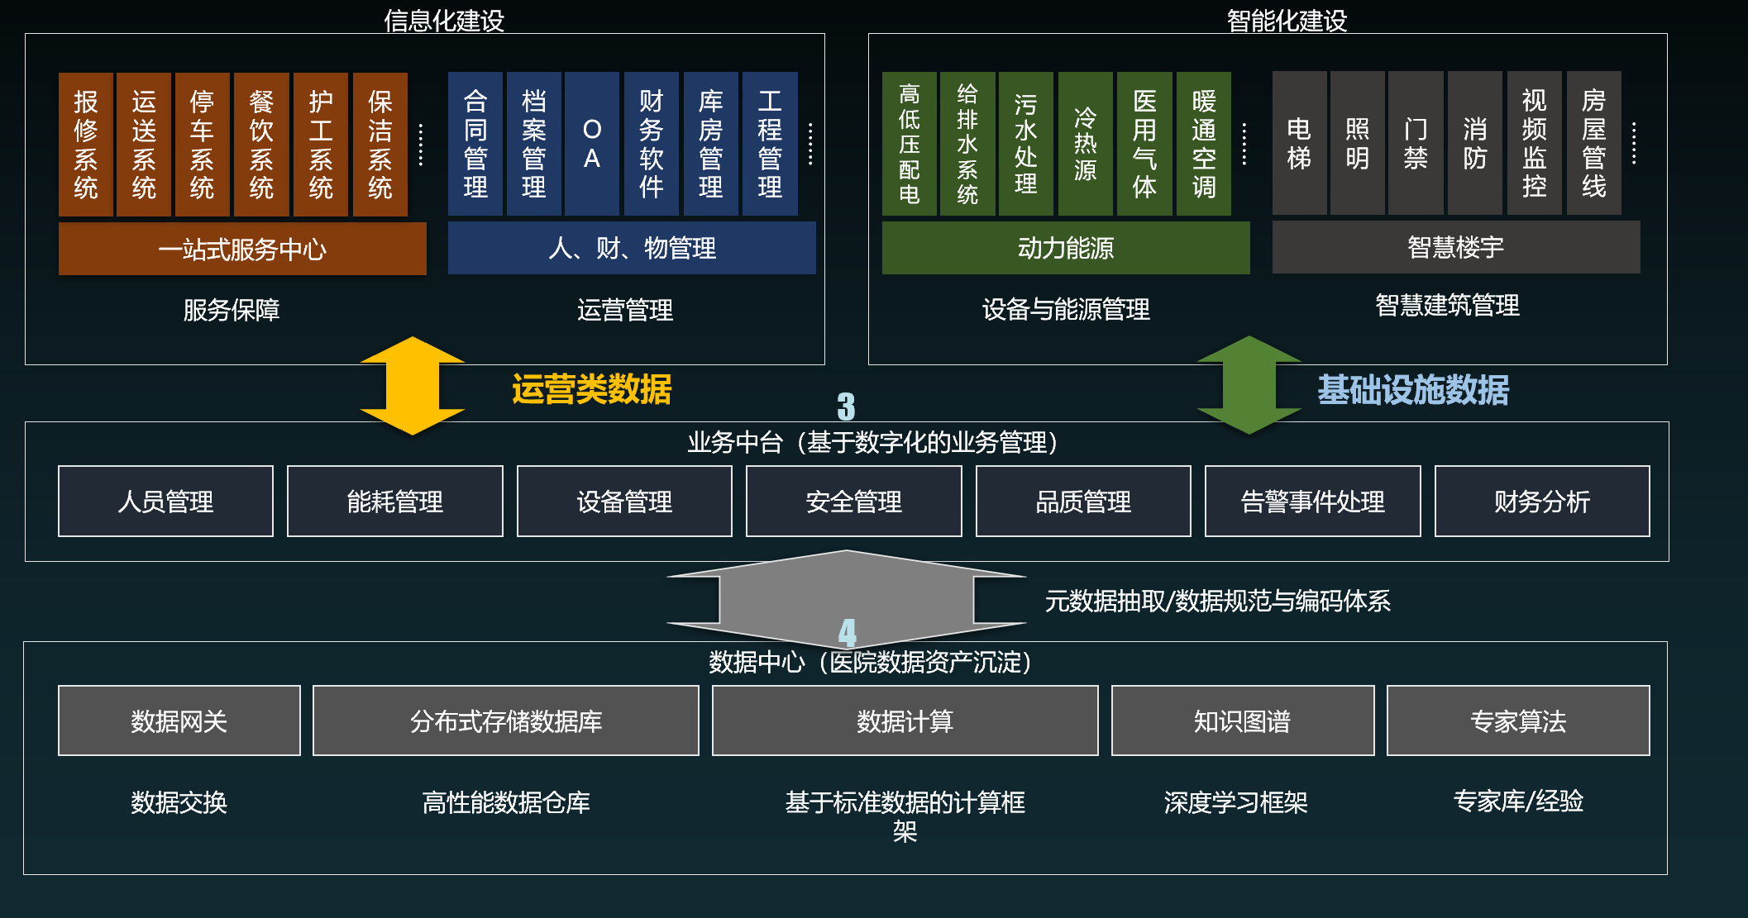
图 2-4 生态平台技术架构（数据视角）
- SaaS层（顶层交互平台）
顶层交互平台通过多种方式为医院提供了直观、便捷、高效的使用界面
- 通过Web交互方式提供了丰富和强大的功能；其基础上搭建的一站式服务体系方便医院各个层级、角色的后勤集约化管理。
- 为了顺应移动互联网的发展趋势，在手机APP端提供更加方便快捷的使用方式，将复杂专业的后勤运维管理，抽象为“安全、质量、服务”+“人员、财物、资产”，以端到端的思维方式，抽取各个子系统的关键数据，解决客户关系的核心问题，变复杂为简洁，让运维更加方便高效。
- 通过BIM技术进一步提高平台可视化程度，联合多种技术将可视化真正应用于医院后勤联动管理。
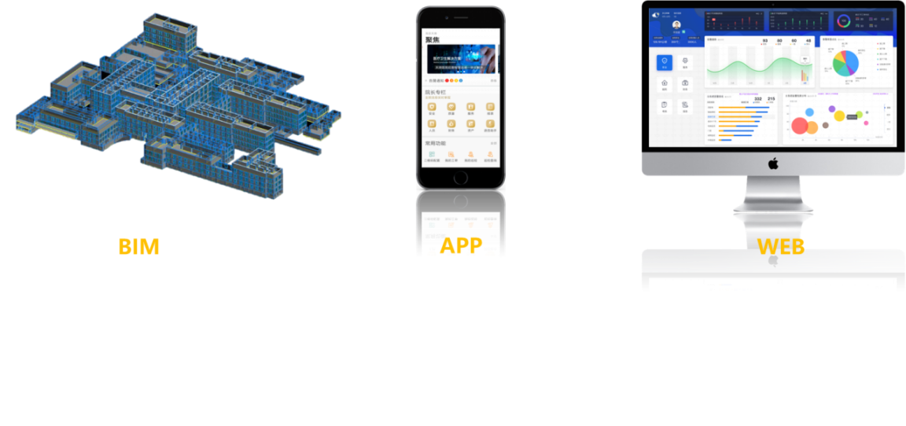
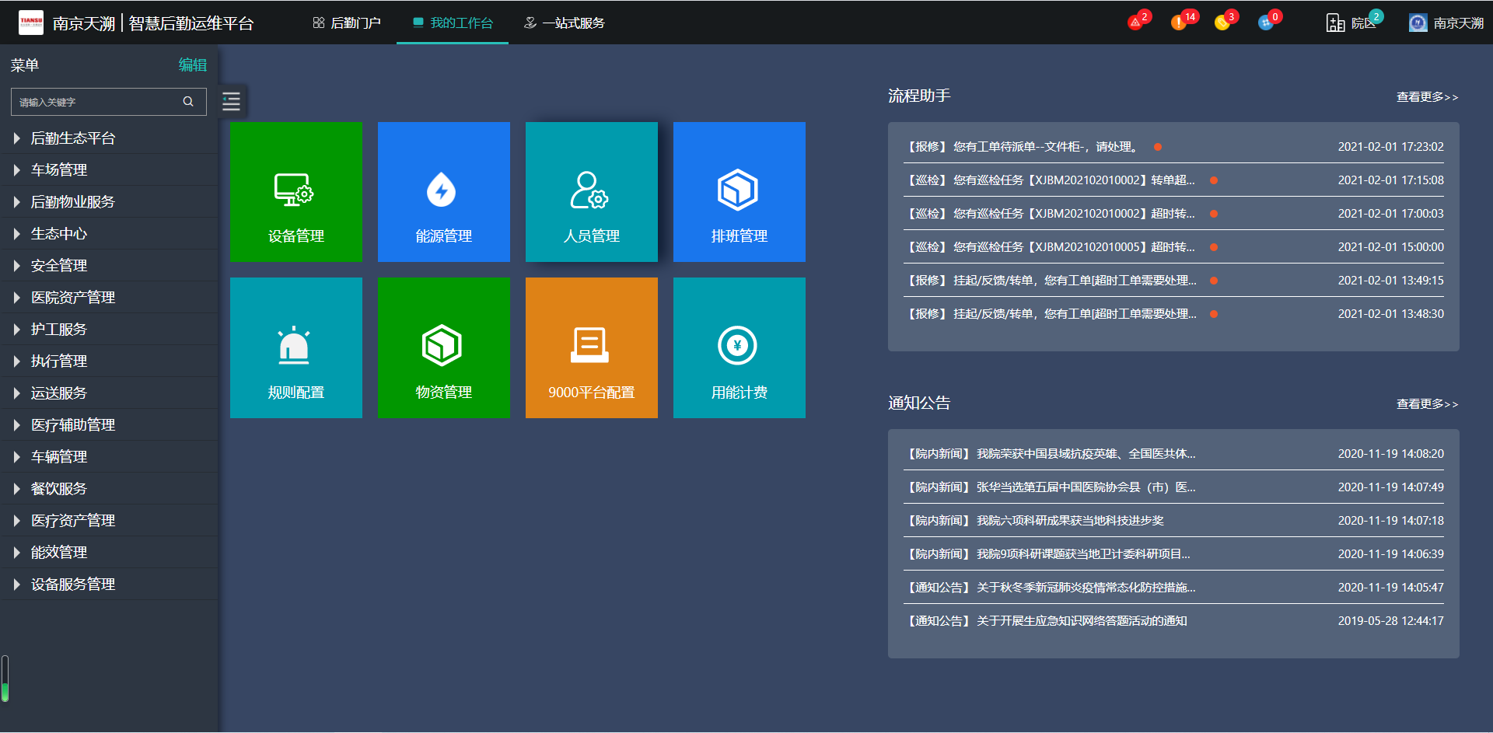
图 2-5 顶层交互平台展示
注：基础功能设计见附件一

统一数据：数据字典
数据字典的建设属于信息编码的范畴，是对医院的后勤运维过程中涉及到的大量信息按照一定规律进行归纳、排列和组合，使管理者和使用者能够快速、有效的检索、定位，从而提高后勤运维的管理效率，并为信息管理提供必要的基础数据的支持：
- 人员数据：包括人员、部门（科室），一般参考医院现有OA、HIS系统的数据结构，最大化复用OA、HIS数据，不做强制性结构要求。
- 空间数据：包括院区、建筑、楼层、房间，按国家和行业标准有强制性结构要求，可形成二维码或RFID码。
- 设备数据：包括院区（同空间）、系统、子系统、设备、部件，按国家和行业标准有强制性结构要求，可形成二维码或RFID码。
- 业务数据：业务产生的数据，包括工单、考核、绩效等类型数据，支持按照医院需求进行调整。
- 运行数据：设备产生的数据，包括能耗、环境、运行、告警等类型数据，支持按照医院需求进行调整。
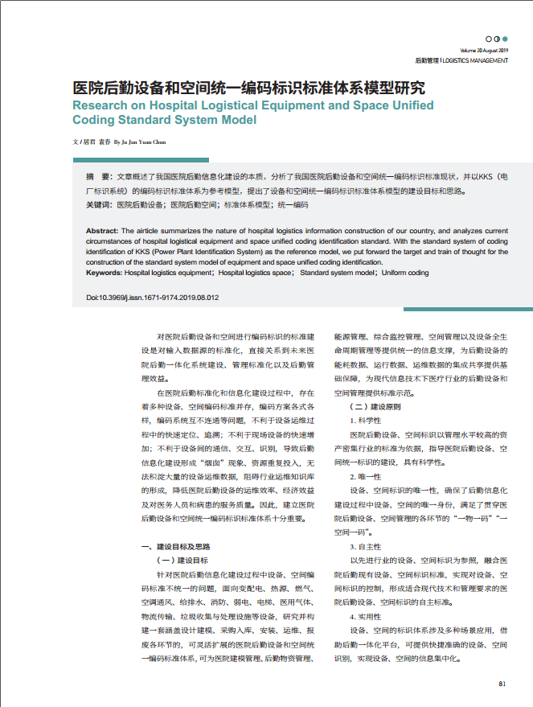
图 2-6 后勤数据字典设计依据

统一数据：数据采集规范
医院整体运营数据管理是后勤智慧化转型的基本支撑性需求，平台通过数据字典将采集、对接的数据根据既定规范导入平台中台，建立医院核心数据资产。
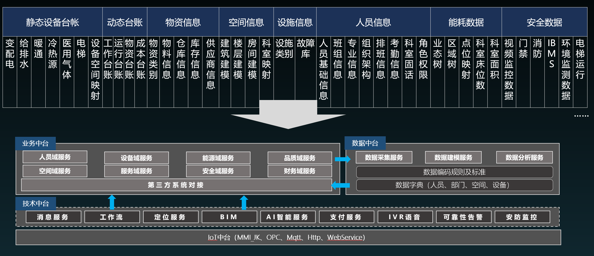
图 2-7 数据采集与规范流程

量化评价体系：建立基于指标的管理评价体系
基于采集及统一的规范数据，依据国家、地区标准，结合医院管理需求，定制化构建指标框架，帮助医院构建完善、科学的管理评价体系
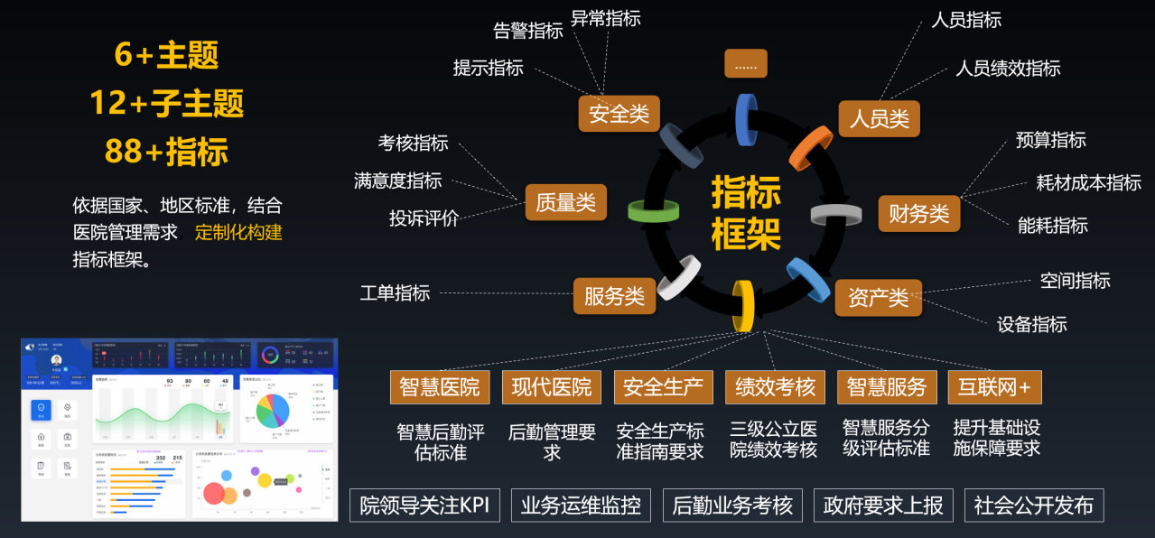
图 2-8 管理评价指标框架

浙江医院综合监控设计

高低压配电综合监控（第三方监控）
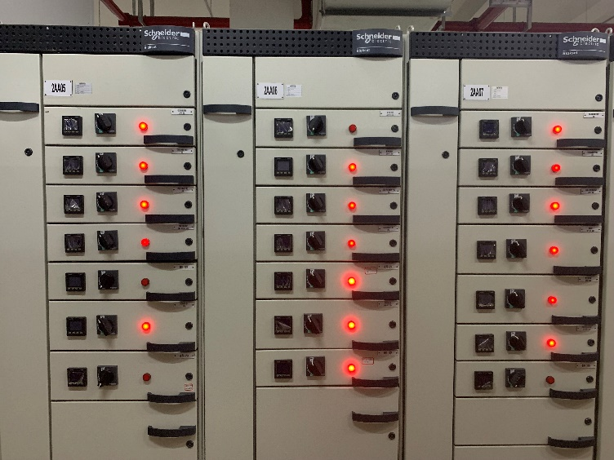
医院目前高低压配电机房已有一套高压电力监控系统，监控系统位于高压配电间值班室，目前高压配电室需值班人员长期值守。电力监控系统监测范围为高压侧电表电流电压等数据，低压侧电表未在监测范围内。
图 2-9 三墩院区高低压配电房
医院电力监控参数包含配电回路电压、电流、有功、无功等参数外，还包含回路开关状态的监测和环境温湿度监测，另外根据需要，增加人脸识别网络摄像头，对机房环境进行24小时不间断监控。

高低压配电房综合监控
建筑 | 楼层 | 监测位置 | 监测内容 | 数量（需院方确认） | 机房环境
 |  |  |  |  | 视频监控  （人脸识别） | 温湿度  传感器
三墩院区 | B1F | 1#变压器低压侧配电 | 低压柜进线、馈线、电容、联络柜  电度与电气量参数监测  (U、I、P、Q、cosθ、kwh) | 89 | 2 | 1
 |  | 2#变压器低压侧配电 |  | 86
 |  | 3#变压器低压侧配电 | 低压柜进线、馈线、电容、联络柜  电度与电气量参数监测  (U、I、P、Q、cosθ、kwh) | 67 | 2 | 1
 |  | 4#变压器低压侧配电 |  | 73
 |  | 5#变压器低压侧配电 | 低压柜进线、馈线、电容、联络柜  电度与电气量参数监测  (U、I、P、Q、cosθ、kwh) | 20 | 2 | 1
 |  | 6#变压器低压侧配电 |  | 32
 |  | 7#变压器低压侧配电 |  | 40
灵隐院区 | B1F | 1#变压器低压侧配电 | 低压柜进线、馈线、电容、联络柜  电度与电气量参数监测  (U、I、P、Q、cosθ、kwh) | 30 | 2 | 1
 |  | 2#变压器低压侧配电 |  | 30
 |  | 3#变压器低压侧配电 | 低压柜进线、馈线、电容、联络柜  电度与电气量参数监测  (U、I、P、Q、cosθ、kwh) | 15 | 2 | 1
 |  | 4#变压器低压侧配电 |  | 18
合计 |  |  |  | 500 | 10 | 5
表格 1 高低压配电综合监控点表
通过高低压配电综合监控，全面提升医院配电系统安全等级与水平。实现电力无人值守、有效降低配电系统综合运营成本，其系统功能包括：
- 提供电力系统运行监测示意图并实时展示主要设备实时运行参数，包括重要回路电压、电流以及功率因数等信息，保障系统安全；
- 显示该系统设备的基本信息包括设备名称、设备编号、设备类型；提供该系统设备详细信息展示页面，包括实时数据展示，实时、历史曲线的展示等；
- 对设备状态如开关量、脉冲量等状态的实时值监测与展示，以及历史数据的查询。
- 可查看当前系统设备的告警信息，如设备状态异常、超限告警、通讯异常等。
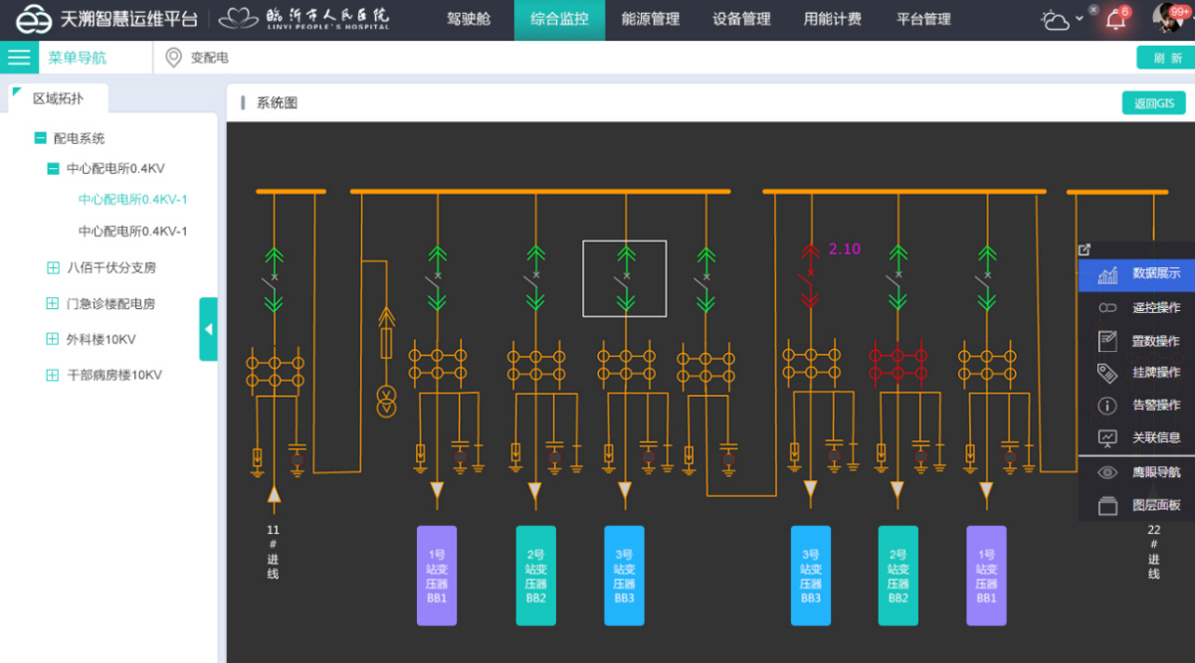
图 2-10 高低压配电组态图（平台端）

空调系统综合监控（第三方对接+加装表记）
灵隐院区没有制冷设备监控系统，需加装表计。三墩院区目前已有一套中央空调控制系统，监控系统位于空调机房内的值班室，目前空调机组值班人员长期值守。空调系统监测范围为主机运行情况及主机运行相关数据，运行人员平时通过手动方式启停空调机组。有余热回收相关设备，但根据现场情况了解，并没有投入使用，存在节能空间。同时根据空调机房管理的实际需求，对冷却塔水盘加装液位检测，全方位监控空调运行状态，在机房内加装环境监控，监测机房环境，加装人脸识别相机，防止人员闯入，从而总体提升机房安全水平。具体点位布置如下：
暖通空调系统综合监控
建筑 | 楼层 | 监测位置 | 数量 | 监测内容 | 设备状态 | 压力传感器 | 分集水器电动调节阀 | 人脸识别 | 温湿度  传感器
三墩院区 | B1F | 冷冻机房 | 3 | 中央空调设备  （主机/水泵/冷却塔等）  运行状态与参数 | 1 | 12 | 6 | 2 | 1
 | B1F | 净化机房 | 2 |  | 1 | 8 | 4 | 2 | 1
灵隐院区 | B1F | 冷冻机房 | 3 |  | 3 | 12 | 6 | 2 | 1
合计 |  |  |  |  | 5 | 32 | 16 | 6 | 3
表格 2 暖通空调综合监控点位
由此打破机房管理、人员管理与设备安全管理的信息孤岛，实现标准化、统一化、集约化空调系统监测与管理, 实现无人值守，建成效果效果如下：
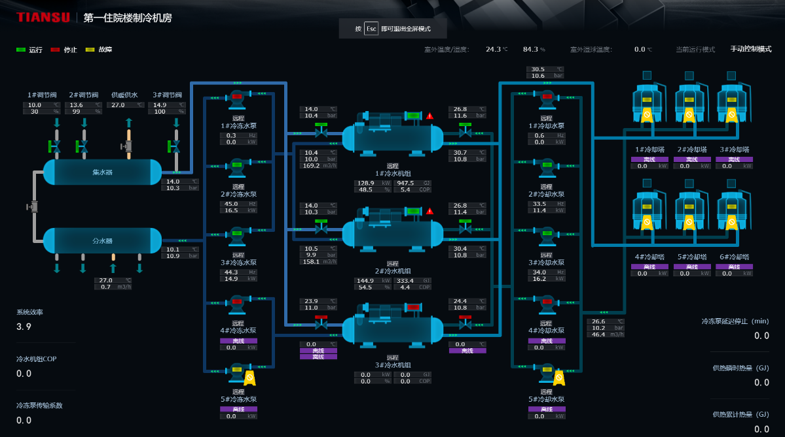
图 2-11 冷冻机组组态图（平台端）

水泵房综合监控（加装表计）
医院水泵房目前缺乏有效的信息化工具，通过铺设物联网点位监测水系统的压力和水泵运行状态等核心参数，监控泵房环境状态及设备安全状态，以集中监管医院的供水系统，减少运维人员工作压力，保障医院供水安全，并有效降低给排水系统综合运营成本。点位表如下：
生活水/水泵房综合监控
建筑 | 楼层 | 监测位置 | 数量 | 监测内容 | 相关设备及传感器 |  |  | 机房环境
 |  |  |  |  | 压力传感器 （液体） | 液位 传感器 | 8路开关量模块（交流电）/电表对接 | 温湿度传感器 | 人脸识别
三墩院区 | B1F | 水箱 | 1 | 液位 | 2 | 2 | 2 | 1 | 2
 |  | 生活水泵 | 15 | 设备运行状态
 |  | 水泵控制柜 | 2 | 设备运行状态
灵隐院区 | B1F | 水箱 | 1 | 液位 | 2 | 1 | 1 | 1 | 2
 |  | 生活水泵 | 5 | 设备运行状态
 |  | 水泵控制柜 | 2 | 设备运行状态
合计 |  |  |  |  | 4 | 3 | 3 | 2 | 4
表格 5 水泵房综合监控点表

医用气体设备综合监控（加装表计）
医院医用气体设备目前已有信息化工具，不过功能单一，需通过对接接入天溯系统。通过铺设物联网点位监测压力等核心参数，同时加装环境监测及人脸视频视频监控，监控机房环境状态及安全状态，以集中监管医院的医用气体系统，减少运维人员工作压力，保障医院安全，并有效降低给医用气体系统综合运营成本；
点位表如下：
氧气综合监控
位置 | 楼层 | 相关设备及传感器 | 机房环境
 |  | 压力传感器 | 人脸识别 | 温湿度 传感器
三墩院区 | 1F | 2 | 2 | 1
灵隐院区 | 1F | 4 | 4 | 2
合计 |  | 6 | 6 | 3
表格 6氧气机房综合监控点表

正负压机房综合监控
位置 | 楼层 | 相关设备及传感器 |  | 机房环境
 |  | 8路开关 量模块 | 压力传感器 | 人脸识别 | 温湿度 传感器
三墩院区 | B1F | 3 | 6 | 5 | 3
灵隐院区 | B1F、1F | 5 | 10 | 10 | 5
合计 |  | 8 | 16 | 15 | 8

表格 7 正负压机房综合监控点表
建成效果如图（部分）：

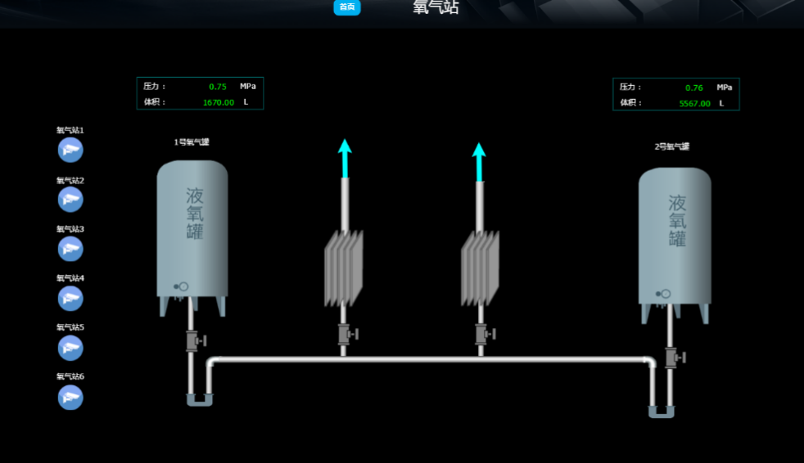
图 2-13 氧气站综合监控组态图（平台端）

排污系统综合监控（加装表计）
医院排污系统目前缺乏有效的信息化工具，通过加装环境监控，人脸识别视频监控等设备，提升系统监控能力。
污水处理综合监控
位置 | 楼层 | 监测位置 | 数量 | 监测内容 | 环境监控 | 设备状态 | 人脸监控
三墩院区 | 1F | 主要设备控制柜 | 1 | 设备运行状态，环境监控，安全监控 | 1 | 1 | 1
灵隐院区 | 1F | 主要设备控制柜 | 1 | 设备运行状态，环境监控，安全监控 | 1 | 1 | 1
合计 |  |  |  |  | 1 | 1 | 1

表格 8 污水处理综合监控点表

智慧后勤一站式服务中心建设
面向医院各个角色、层级，在平台上建立兼具系统监控、服务受理、集中调度、应急处置、综合指挥等多中心职能的一站式管理中心、一站式运维中心和一站式服务中心。并借助统一的平台、专业的管家团队，实现后勤多业务在内的统一闭环管理。
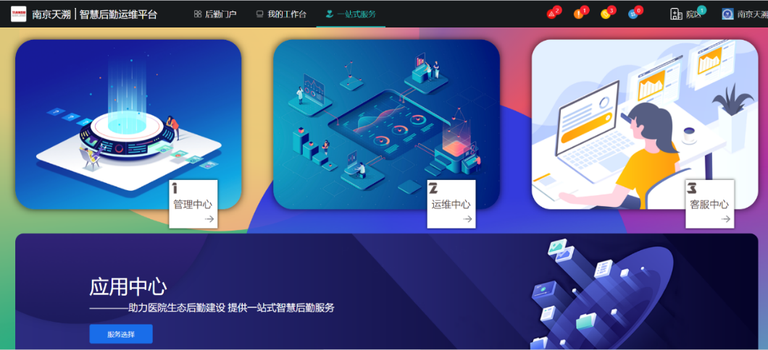
图 2-14 一站式服务中心web界面
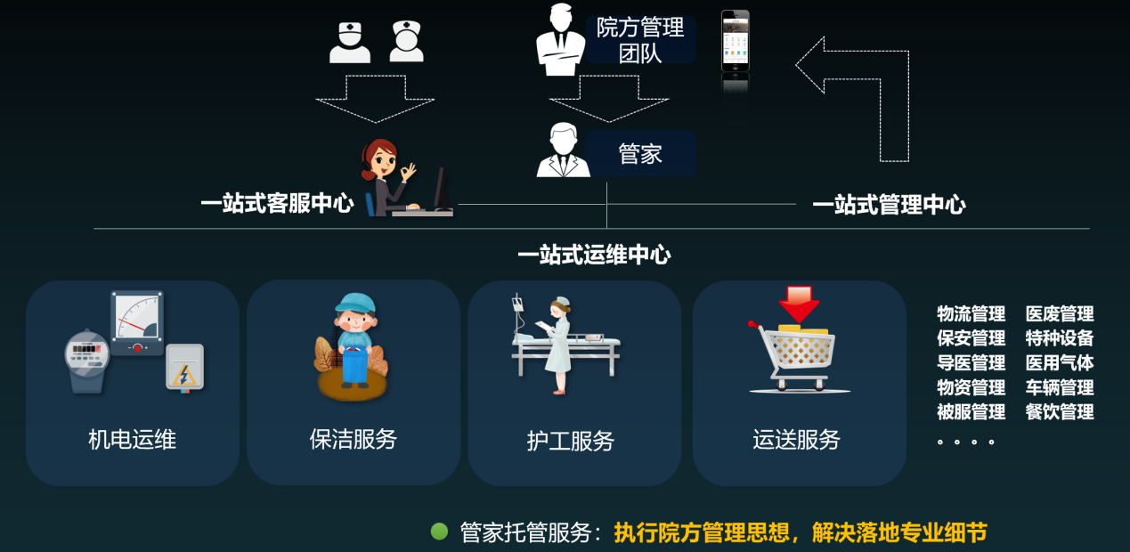
图 2-15 后勤一站式服务模型

一站式服务中心构成
- 一站式客服中心：
面向医护患的所有后勤业务需求，建立一套统一入口，统一接单，统一跟踪和反馈的服务机制，提供及时、全程、全面、周到、闭环的服务
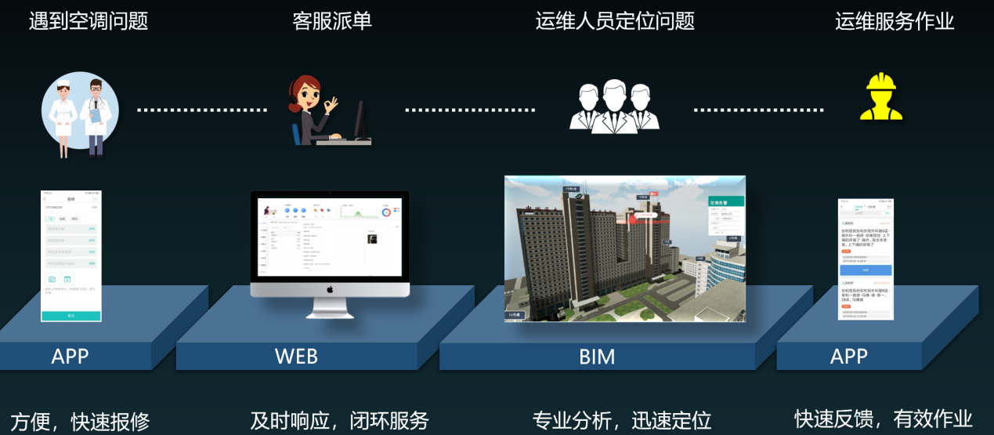
图 2-16 一站式客服中心模型
- 一站式运维中心：
连通智慧数据平台综合监控子系统，通过可视化组态图呈现的实时指标能让运维管家对一次设备的实时运行数据进行盯盘查看，及时发现异常情况并进行处理，提高运维管家的运维及时率和有效性，以及运维效率。
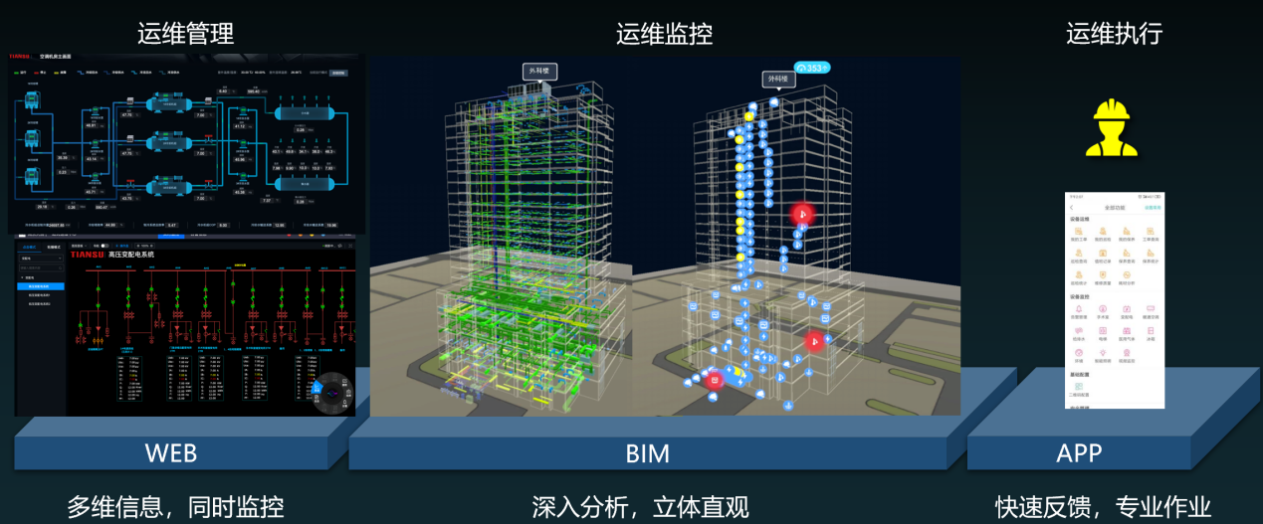
图 2-17 一站式运维中心模型
- 一站式管理中心：
通过可视化图表对医院后勤安全、服务、人员、财务、品质多个维度进行数据分析，可以提高院方管理人员对医院各个业务的掌控度，对于一些异常的指标也可以通过可视化和聚合的报告分析快速判断，并针对相关问题进行改进和跟踪。对于关键指标，如告警、功能、能耗等可以查看当天的实时数据，实时掌控数据的动态情况。对整个医院的运营可以做到一站式集中管理。
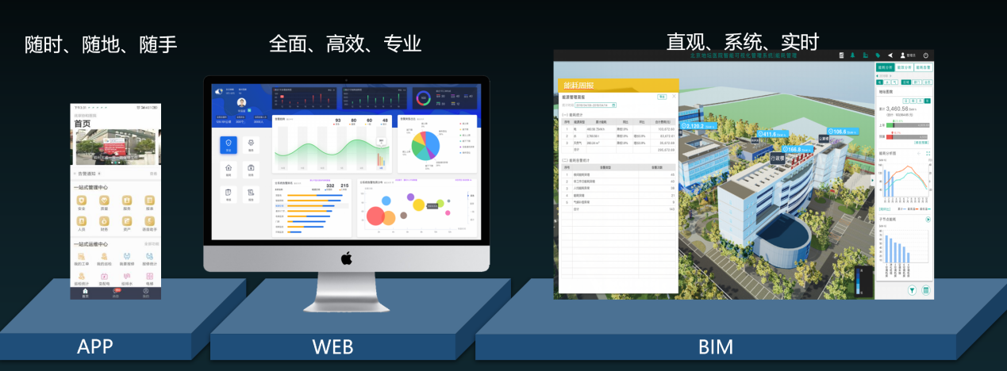
图 2-18 一站式管理中心交互
注：一站式服务中心基础构成见附件二

一站式服务中心运营管理体系建设
一站式服务中心将从四个维度构建医院运营管理体系：
- 一站式服务中心运维：包括平台系统运用与传统流程增效人员、数据分析及岗位优化、能源数据分析及设备运行优化、材料数据分析及材料需量预测、满意度分析及服务改善等。
- 制度优化及岗位增效：包括优化服务标准与制度、工作计划优化、预算与资金控制、能源控制、设备安全管控等。
- 服务品质管理：包括输出月度质量报告、综合质量检查、满意度调查、职能部门检查等。
- 培训赋能：包括机电技能补充培训、年度技能再培训、岗位工作技能培训、风险预防与控制培训等。
通过这四个维度的管理体系建设，对医院后勤常见服务进行流程优化及再造，如：
- 一站式服务流程优化—工单报修
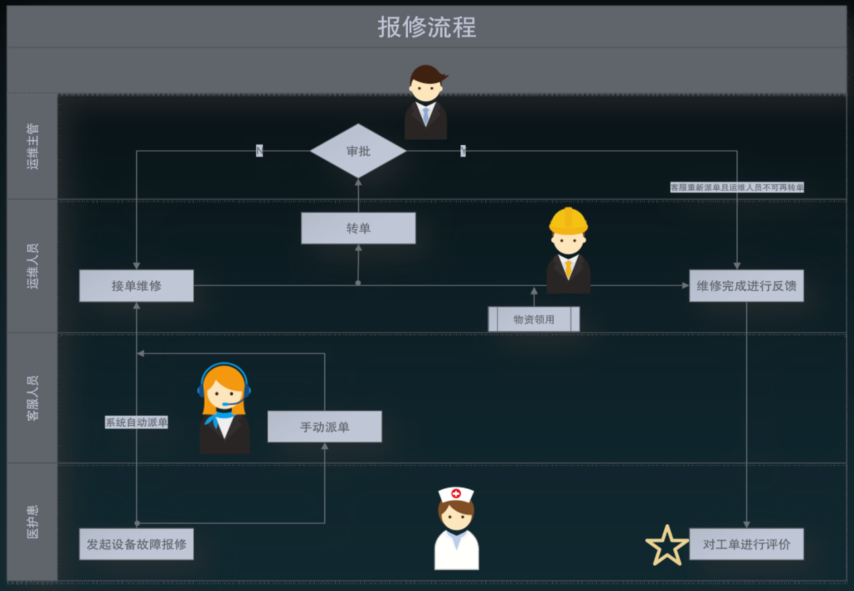
图 2-19 报修流程优化
- 一站式服务流程优化—巡检保养任务
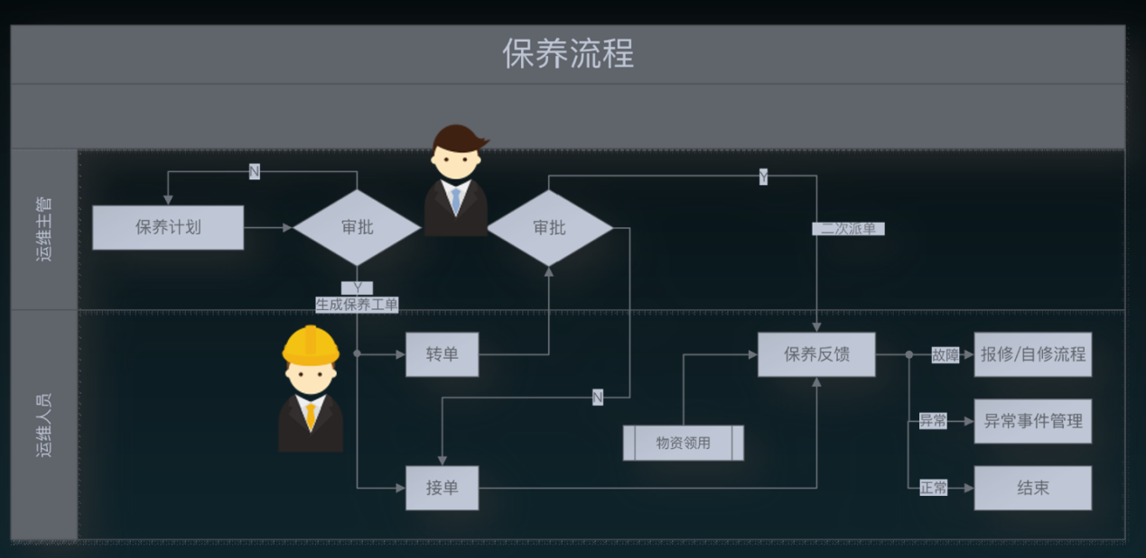
图 2-20 巡检保养流程优化
- 一站式服务流程优化—应急指挥系统
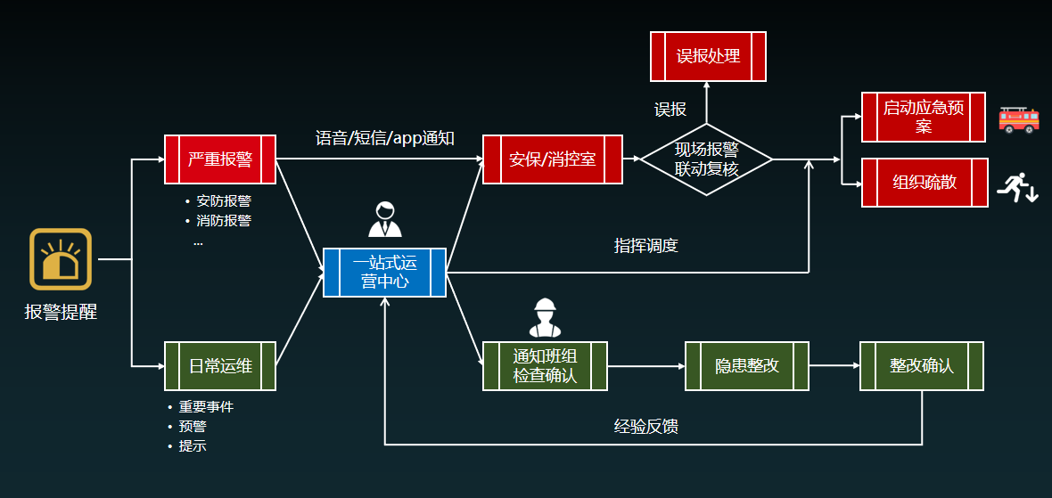
图 2-22应急指挥系统

基于平台的设备与能源管理系统建设

设备全生命周期管理
根据智慧数据平台数据字典，梳理医院后勤设备设施台账，实现设备从入库到平稳运行的闭环跟踪，实现设备基于静态及动态两个维度的全生命周期在线管理，。
- 静态管理包括：设备台账息建立，设备维修时间、维修次数、维修费用、维修质量、维修评价等明细记录，设备保养周期、保养次数、保养合同、保养费用、保养结算等记录明细，设备折旧/ 报废等；
- 动态管理包括：对设备运行状态及环境进行实时数据采集及指标监测，联动一站式服务中心进行精准预警，分级告警，自动派工，工单验收，绩效评价管理。
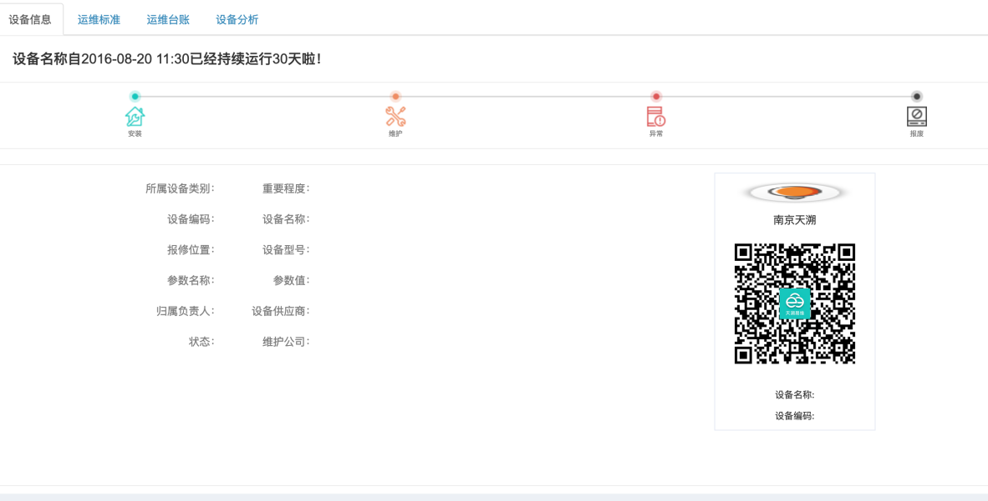
图 2-22 设备台账示例
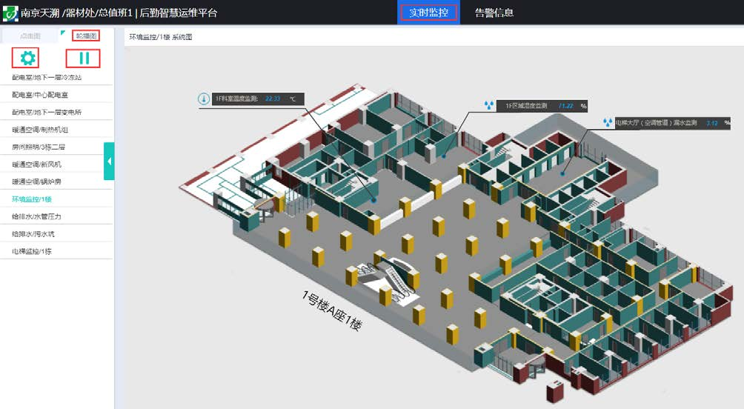
图 2-23 设备实时定位、监控
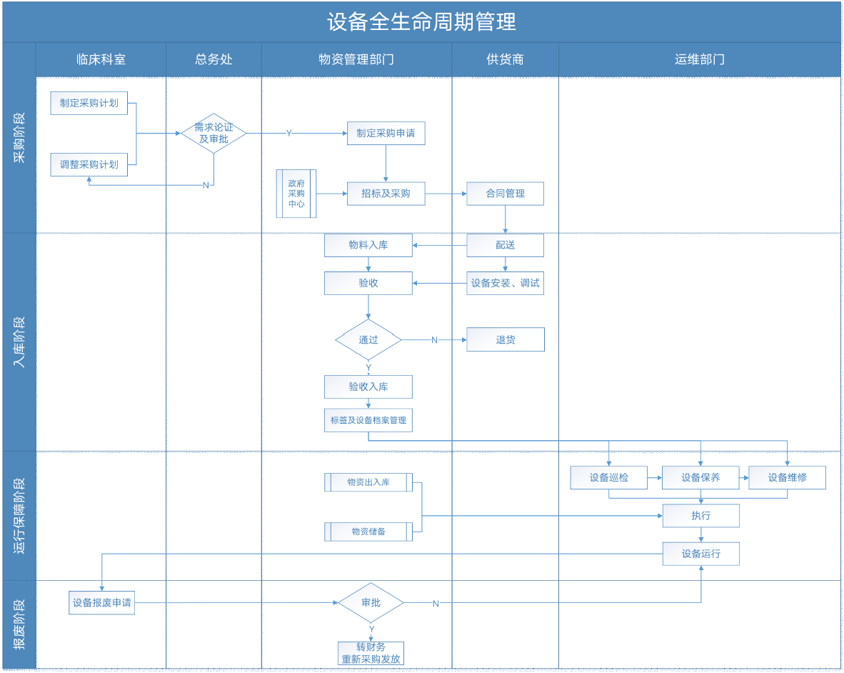
图 2-24 设备全生命周期管理设计

能源精细化管理建设
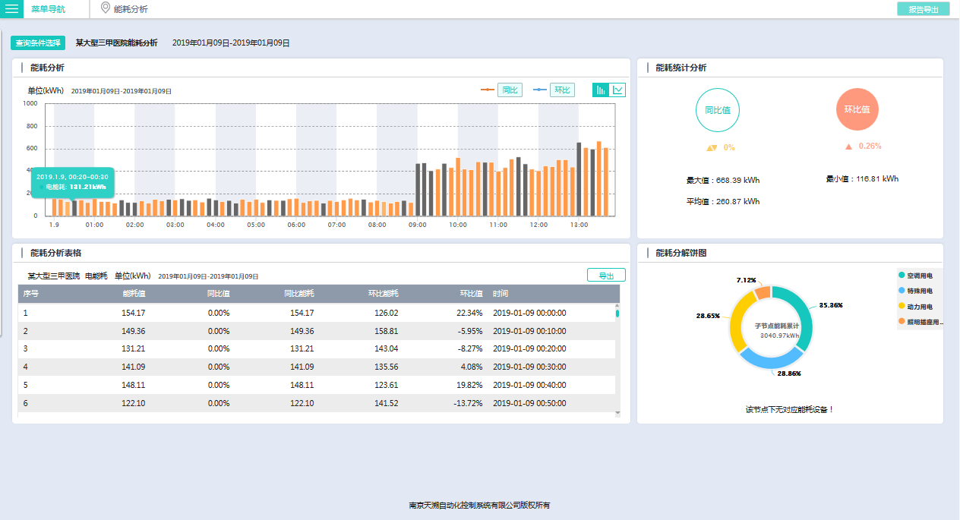
图 2-25 能耗分析示例
对医院现有的能源管理信息化工具以及整体用能情况进行信息收集和评估，通过完备的能源管理点位设计与科学先进的能源管理系统上线，实现全院水、电等能耗在线监测与分析，提供有力的数据支撑，帮助医院实现科室、病区等不同维度的能源绩效考核。与此同时，为医院提供相应的管理节能手段，进一步帮助医院实现节能降耗，打造绿色节能医院。
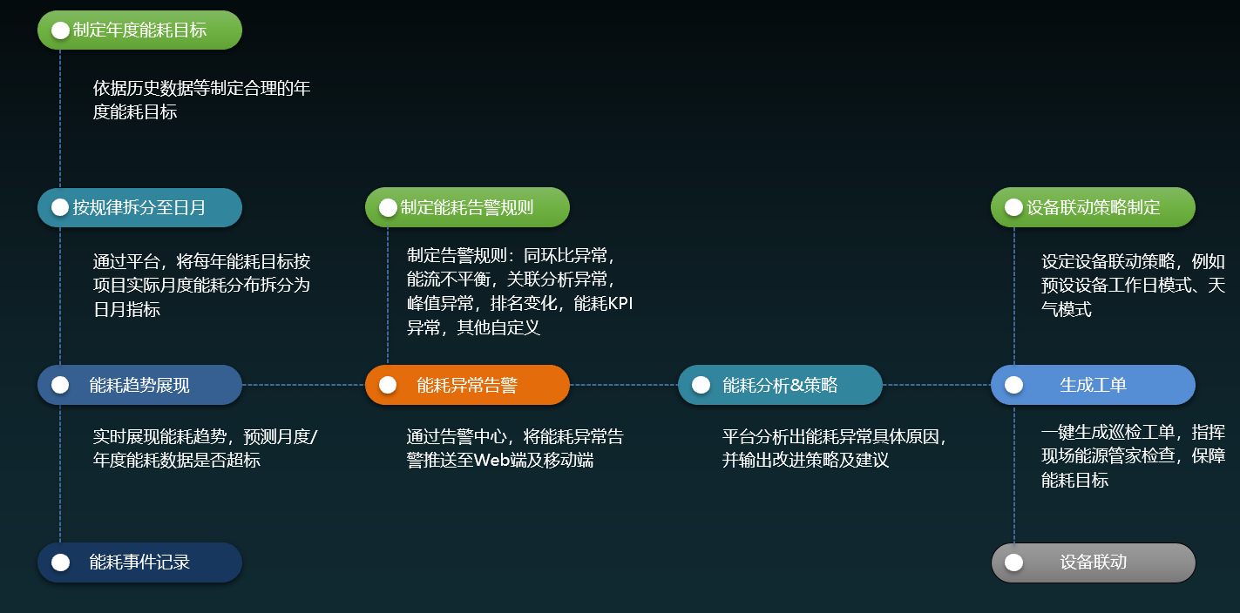
图 2-26能源精细化管理分解
- 能源管理点位设计：
- 电能采集：各建筑、楼层电能消耗进行数据对接采集（（已有表计或第三方系统对接），共计140点位
- 能源管理系统构成
- 能耗模型
- 能耗分析
- 能耗对标及排名
- 能耗KPI管理
- 负荷预测
- 能耗大脑及报表
注：具体能源系统功能见附件三
- 管理节能措施
天溯结合国家标准及众多同类医院能耗管理制度，制订了一套标准的管理节能措施，帮助医院从管理入手节能降耗。
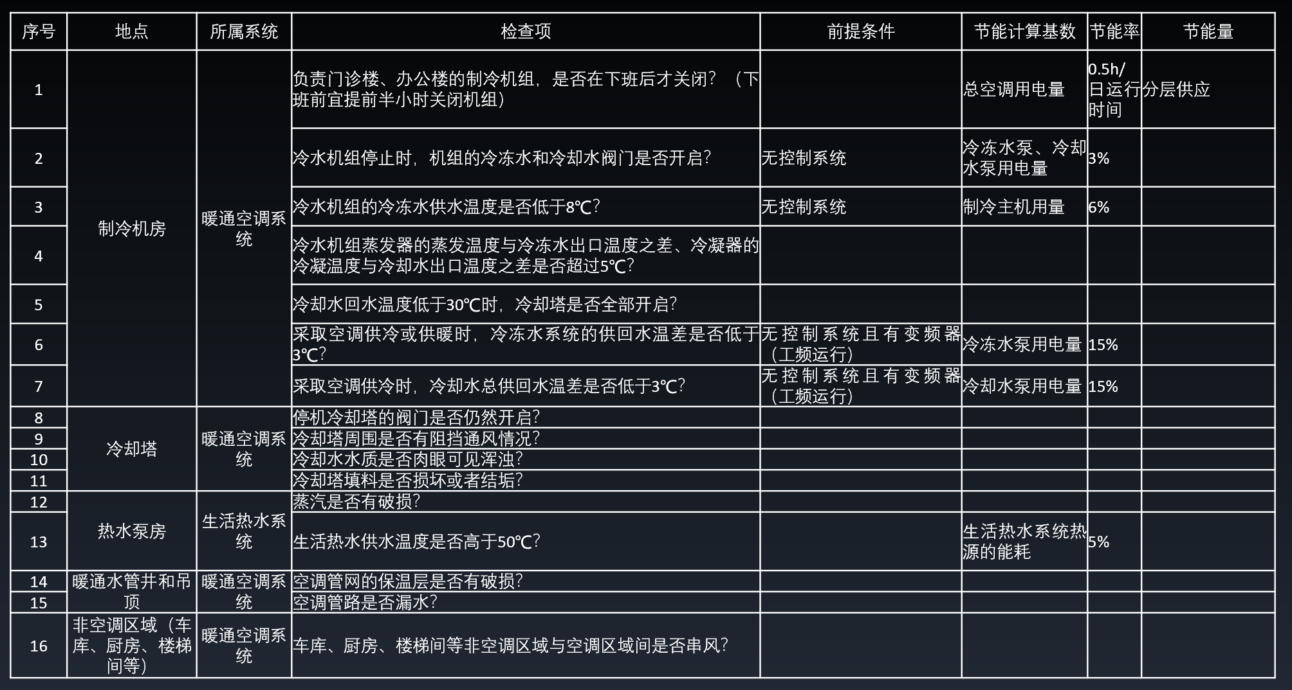
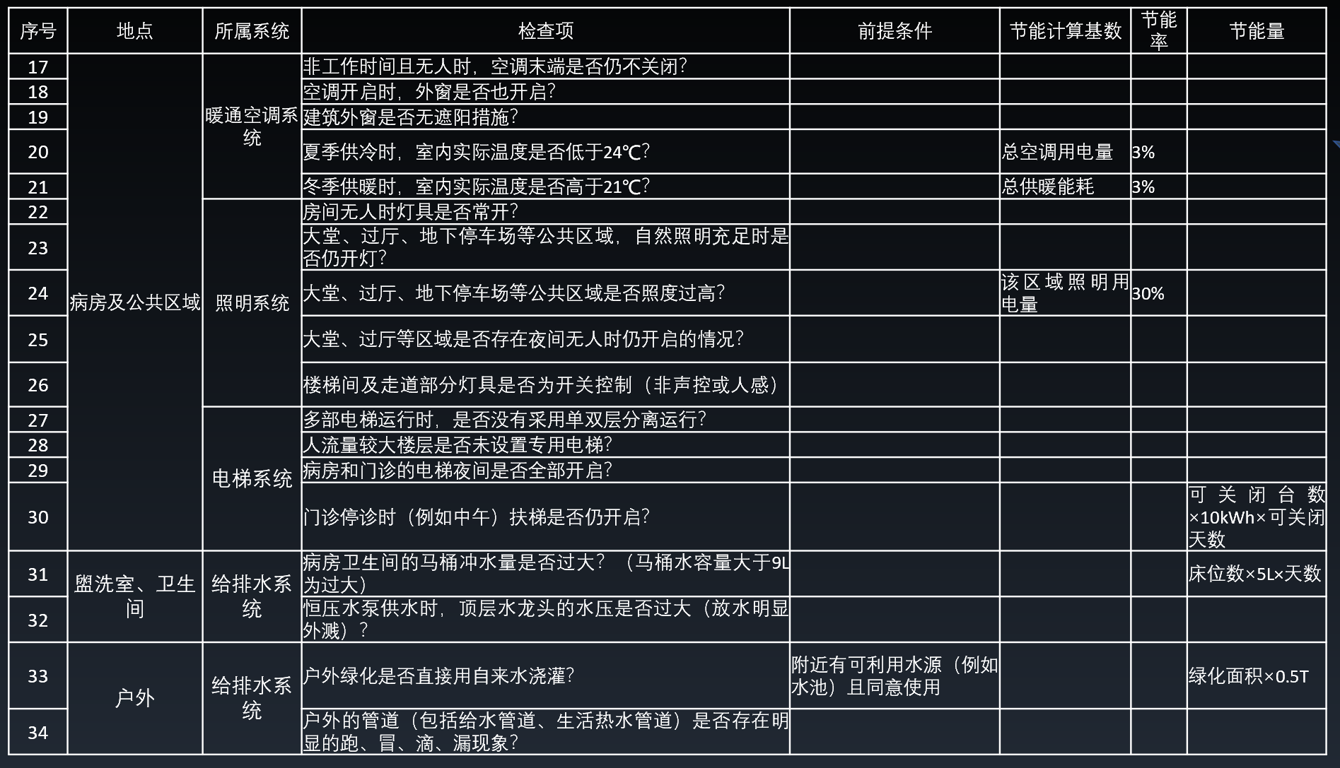
表格 9 管理节能措施表（举例）
- 现勘发现的节能空间
三墩院区制冷机房里有余热回收设备，目前没有使用，存在节能空间。两个院区制冷系统所用的水泵均配备了变频器，但是没有有效的使用，存在节能空间。目前，制冷、锅炉设备都是人工进行加减机操作，存在节能空间。医院的空调末端没有群控系统，存在节能空间。

医院智慧后勤价值呈现
借助后勤指挥中心的建设，可以形成医院后勤统一的综合指挥中心、服务受理中心、集中调度中心、应急处置中心、系统监控中心等多中心职能的多维度综合管理机构，极大的方便医院的后勤管理和提升后勤管理效率。主要有如下亮点：
（1）提升后勤信息化管理水平
后勤信息化管理平台是采用智能化、信息化的手段将与后勤相关的机电设备安全管理、能源管理、设备运维管理、前端服务需求响应等实现真正的融合打通，站在医院全生命周期运营的角度提供这样一套完整的能够真正注重于后勤运维的强大的管理工具，真正实现以人为本，安全第一；保障优先，兼顾效能；预防为主，延长寿命；信息共享，智能优化。
（2）打造后勤一站式服务体系
后勤信息化管理平台打造了以工单为驱动的后勤一站式服务平台并设立指挥中心，后勤一站式服务中心是将医院内各后勤部门所提供的服务集中到一个统一的对外联系“窗口”，最终实现一个中心解决所有后勤相关问题的目标。通过一站式服务平台能够将临床科室人员与后勤运维人员通过信息化手段的打通，实现包含报修、综合维修服务、医废管理等多个服务内容的高效响应。
（3）社会及经济价值
1）能源精细化管理
价值呈现 | 详情
能源精细化管理  （综合节能率↑10%） | 1) 满足国务院办公厅下发《建立现代医院管理制度的指导意见》中健全后勤管理制度，建设后勤一站式服务及降低万元收入能耗费用支出的要求；实现全院能耗计量，科室用能考核，对标其他同类型医院管理，降低万元收入能耗支出，打造绿色医院。
 | 2) 通过管理节能，优化设备不合理的配置，通过有效的管理提高设备的运行效率，降低了设备的能耗，延长了设备使用寿命
 | 3) 提升医院安全用能、高效用能水平
2）支撑保障后勤服务的安全运行
价值呈现 | 详情
设备安全保障  （设备故障率↓40%） | 1) 多机房统一监控，统一告警，快速定位，通过建设现场设备监测点位，实现设备设施的在线实时监控，提升设备的安全运行保障，降低40%设备故障率。
 | 2) 建立机电标准服务体系，保障机电系统运行安全
 | 3) 管理方面，平台结合工单系统为驱动，实现事前维护保养/预防巡检、事中实时报警快速处理、事后故障分析制定策略，设备安全性能有质的提升,建设预防性维护体系，保障医院用能安全;
3）满足医院后勤服务需求侧、运行侧与管理侧的核心需求
价值呈现 | 详情
高运维效管理  （综合运行成本↓25%） | 1) 为医院临床医护人员、病患家属提供方便易得、快速响应、专业高效的“一站式”服务。以患者为中心，以临床一线医护人员为根本，实现事件接报、任务分派、进度追踪、质量把控、结果评价的闭环式管理，保证服务及时响应，保证服务品质和安全执行。
 | 2) 为医院管理者、后勤职能部门提供从社会化服务商选择、后勤运维体系建设到高品质、闭环的标准化后勤服务的“一站式”服务体验。以安全为中心，以保障医院运行为根本，实现后勤安全运行的集中监控与综合调度。
 | 3) 针对多院区、医联体、医共体等多点互助的运营模式，提供统一运维标准、集约化人力资源池、信息化云端共享的协同管理服务。

附件：典型案例分享

杭州市第九人民医院
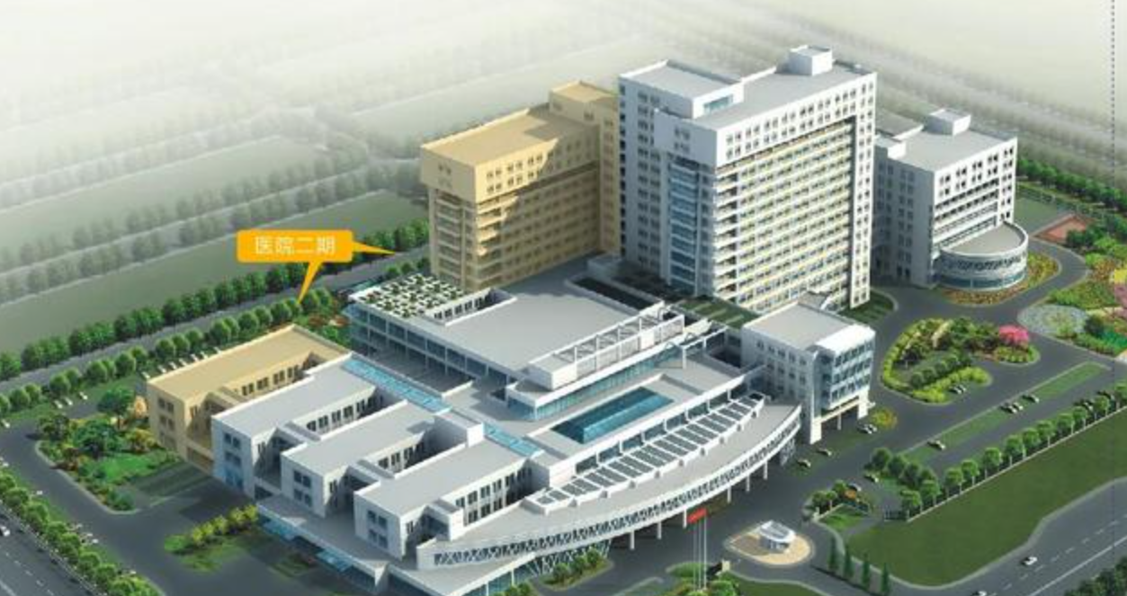
杭州市第九人民医院（原杭州市大江东医院）于1996年组建，是一家集医疗、科研、预防为一体的二级甲等综合性医院, 承担周边50万人民群众的医疗、保健、急救任务和辖区内卫生服务中心的技术指导以及转诊工作。医院按三级甲等综合性医院标准设计建造，建筑面积98000平方米，占地面积127亩，实际开放床位630张。2017年8月医院和杭州市第一人民医院集团展开紧密型合作，成为市一集团大江东院区。市一医院派出管理团队和技术团队对医院的管理、科研、医疗、教学等进行全面扶持、指导，实现同质化管理。2020年8月医院成建制划转至杭州市卫健委管理，并更名为杭州市第九人民医院。
医院现有职工近900名，其中卫技人员711名（医生271名、护理334名），中高级职称307名，硕士46名。院内设有住院部、门急诊、手术室、医技、行政、后勤等部门，其中病区14个。医院配有DSA、磁共振、螺旋CT、DR、乳腺钼靶机、生化免疫流水线、彩色多普勒超声诊断仪、电子胃肠镜、腹腔镜、电子支气管镜、血透机等先进医疗设备。拥有先进麻醉手术管理系统，一体化数字手术室，百级、千级、万级、十万级层流纯净手术间及开展各类大型手术的设备设施
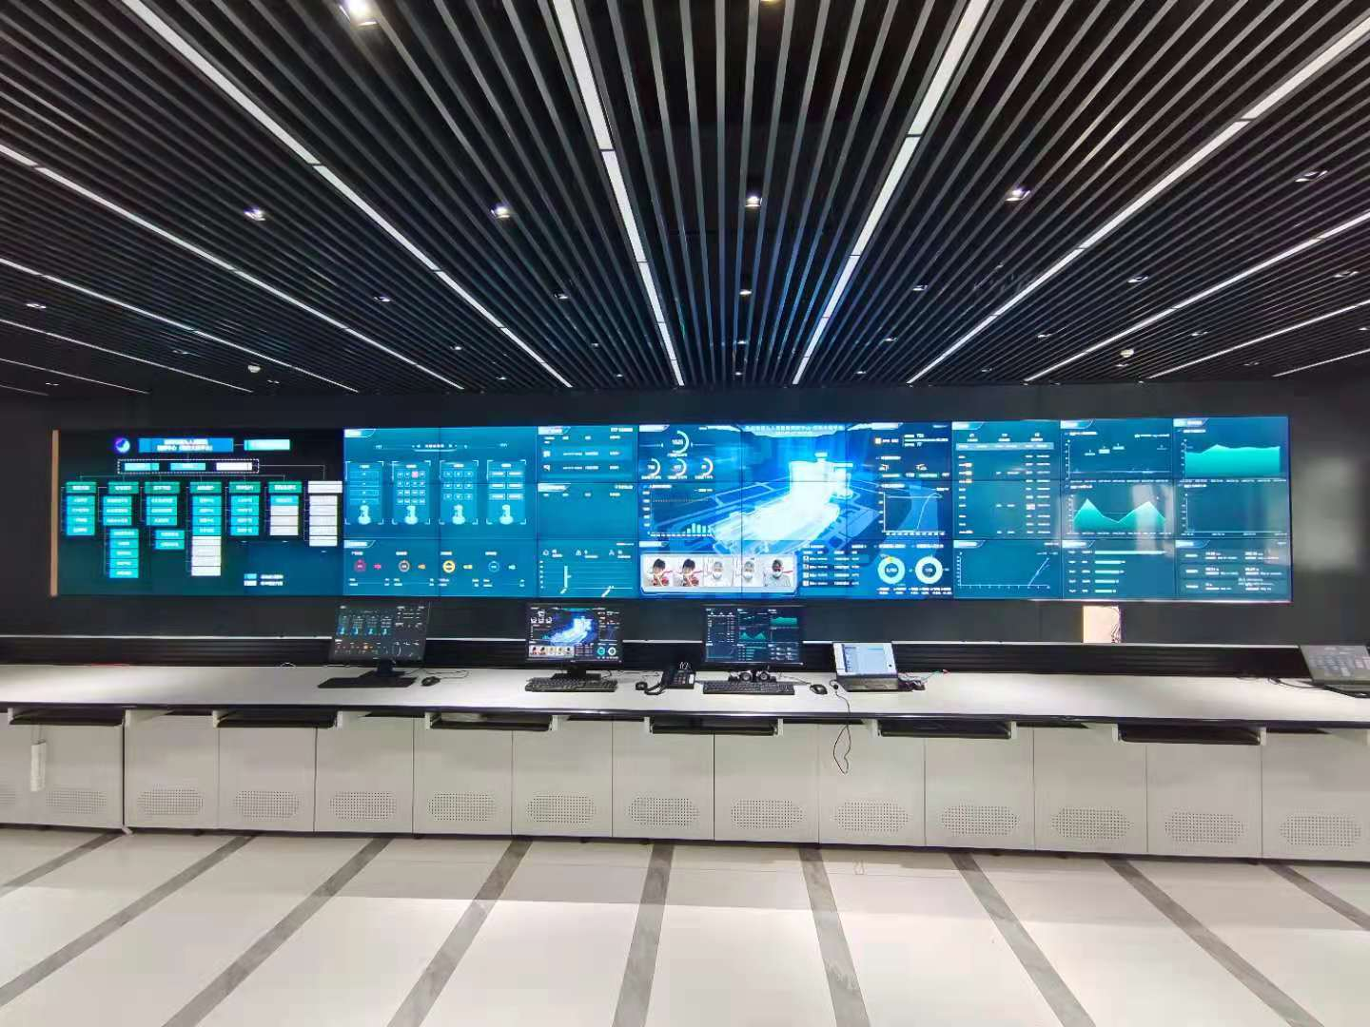
天溯助力杭州市第九人民医院打造指挥中心·防控大脑平台，从四个维度全方面提升医院后勤安保质量水平：
- 安全提升
- 机房监控方面，智慧后勤综合管理平台通过对变配电、中央空调等机房的监控，保障设备设施的安全与稳定运行；
- 管理方面，平台结合工单系统为驱动，实现事前维护保养/预防巡检、事中实时报警快速处理、事后故障分析制定策略，设备安全性能有质的提升；
- 防控方面，平台实现提前预警与实时告警，实时保障医院环境及院感安全。打通全院设备与系统，通过采集和分析人流、车流、体温流实现对医院的动态平衡管理
- 经济效益
- 智慧后勤综合管理平台对设备进行全生命周期管理，提升设备运行状态，延长设备使用寿命，从而降低设备运营成本；
- 智慧后勤综合管理平台通过优化流程，提高人员工作效率，释放人员潜力，优化人员配置，节省人力成本；
- 智慧后勤综合管理平台实现集中式监控管理，并配合手机端、电脑端应用，便于操作且提升日常运行、巡检等工作效率；
- 智慧后勤综合管理平台通过物联网、互联网+等技术应用，形成的专家库和以往记录的处理方法等帮助人工快速解决问题，使得经验得以传承、运维效率提升30%以上。
- 社会效益
通过建设智慧后勤综合管理平台，医院可打造专属后勤智慧运维管理体系，突破传统后勤运维瓶颈，支撑医院整体的数字化、智能化，同时为临床医护患提供一个更加安全、可控、舒适的就医和服务环境，建立杭州市第九人民医院在整个浙江省，乃至全国的后勤服务品牌效应，形成全国标杆。
- 生态效益
通过智慧后勤综合管理平台，实现能源精细化管理，实现节能降耗，避免能源浪费，减少碳排放及污染物的排放，生态可持续发展。

浙江大学医学院附属第一医院
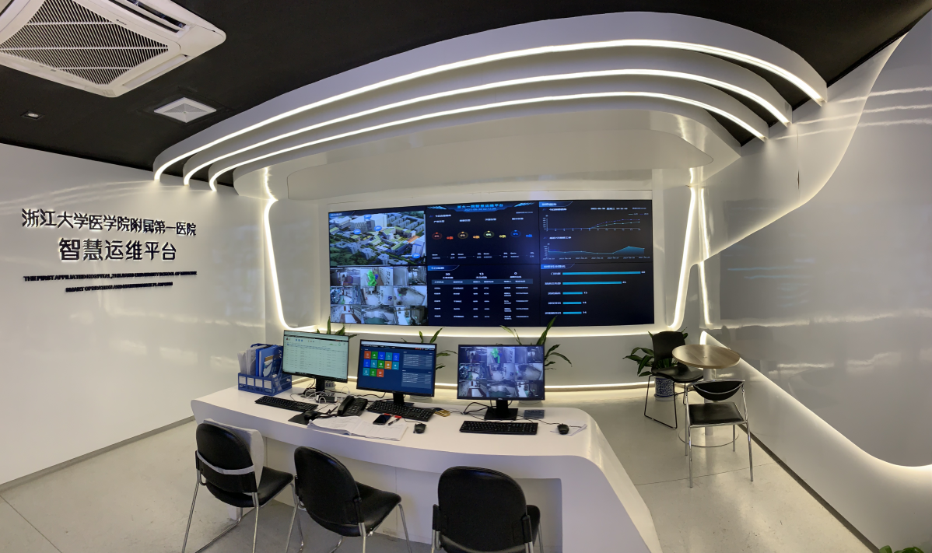
浙江大学医学院附属第一医院起源于1947年，现已发展成集医疗、教学、科研、预防、保健为一体的“国家队”医院，跻身国家区域医疗中心、国家临床医学研究中心。
庆春院区占地面积76亩，核定床位2500张，建筑面积17.90万㎡，2018年门急诊量454.8万人次，2018年出院19.53万人次，各项业务指标均居全国同类型医院前列。
在建的余杭院区占地202亩，建设床位1200张，建筑面积约30万㎡，设计日门诊量8000人次，医院设计体现“转化医学、大自然、公众共享、实用功能”为主要理念。在建的之江院区占地150亩，建设床位1000张，建筑面积约18万㎡，设计日门诊量5000人次。
天溯针对性的为浙大一院上线了基于一站式服务平台的设备全生命周期管理系统，从实时状态监控、分级告警、工单联动等多维度保障了医院后勤设备设施，安全高效运行。同时通过线下智能物联网点位实施与能源模型的设计，实现了医院的水、电等能源精细化管理，为未来的能源绩效考核、节能降耗实施提供了数据与决策支撑。
采用人脸识别技术，在配电机房等关键位置进行安全布控，有效提升重点机房的人防安全，并实现智慧安防联动；
天溯还为医院提供线上下高效运维解决方案，定制化开发手机APP功能、同时实现与APP端、钉钉客户端的使用融合，方便医院后勤工作的开展。
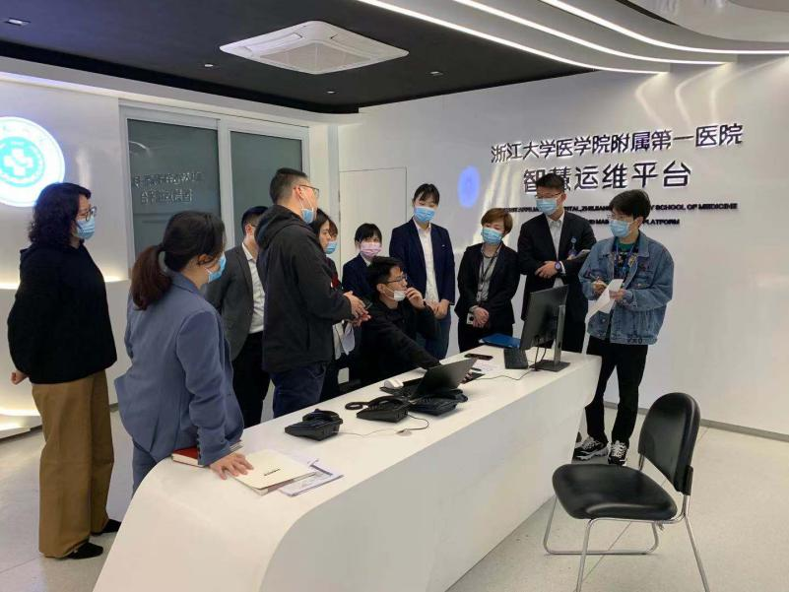
一站式服务中心建成投用后，天溯对浙一物业单位爱玛客进行培训赋能，医院通过天溯平台对浙一报修相关业务进行管理和优化，线上线下互相结合，管理形成闭环。
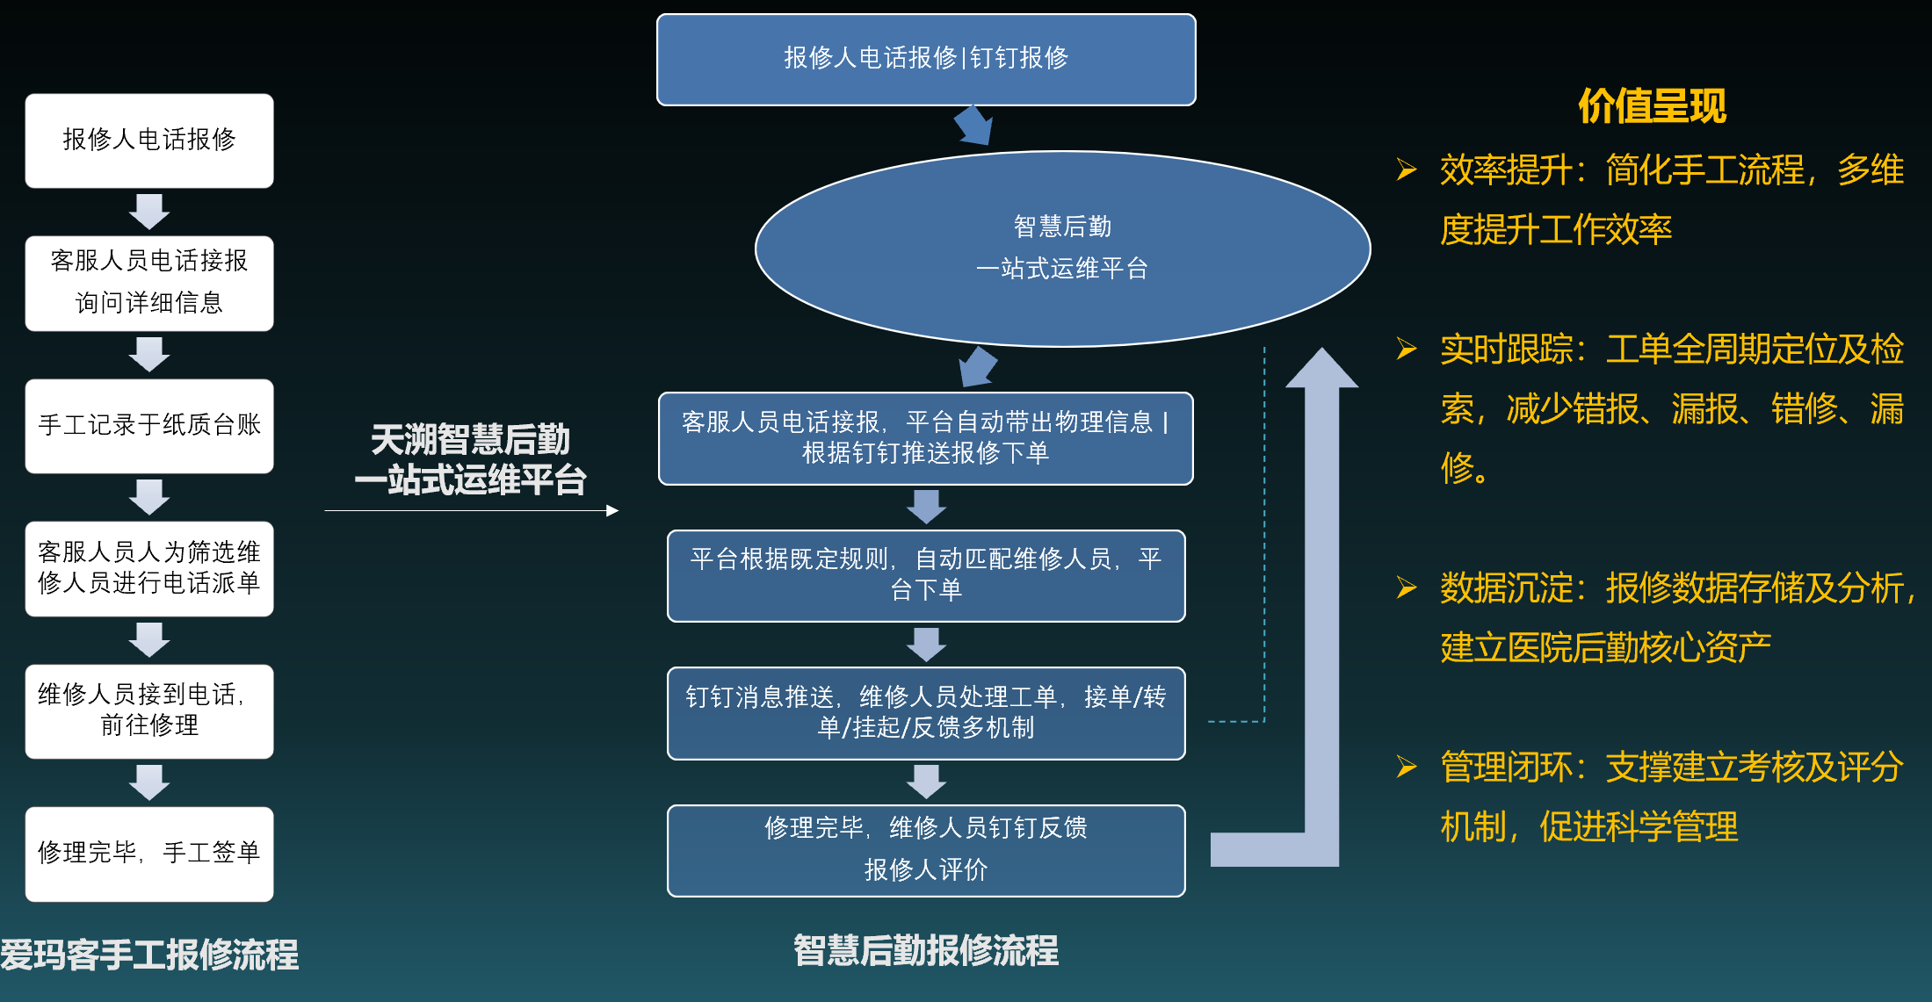
基于天溯一站式服务中心，全院（庆春院区试点，六大院区推广）推行二级网格化安全管理，所有区域责任到人，所有安全类服务从发起、转单、接单、处理、反馈、评价、后台数据统计。全部纳入一站式服务中心统筹管理。
